
Saint Orens Montagne – Compte Rendu de Sortie
Encadrant (s) : | Charles Dagras, Nathalie Vouillamoz |  |  |  | Date : | 05-07/07/2025
Objectif : | Séjour dans les Encantats |  |  |  | Dénivelé :  Km: | Détails dans le  texte
Lieu départ : | Parking Peulla (port de la Bonaigue)
Durée Voiture : | 3 h | Durée Rando : | 3 jours | Carte, pli : | Ign Top 25 n°
Liste des participants
Séjour initialement prévu pour 20 personnes. Prévision météo pluvieuse avec « orages possibles » notifiée par message aux participants quelques jours auparavant. Plusieurs désistements en conséquence, finalement sortie à 7 :
Marie-France | GENDRE
Bernard | REY
Patrick | GODIVIER
Charles | DAGRAS
Nathalie | VOUILLAMOZ
Daniel | FERRY
Anne | AMOROS

Jour 0, vendredi 4 juillet : Départ de Saint Orens à 2 voitures, rdv à Ourde (Barousse, Hautes Pyrénées) pour passer la nuit dans la résidence secondaire d’un participant et gagner du temps le lendemain matin
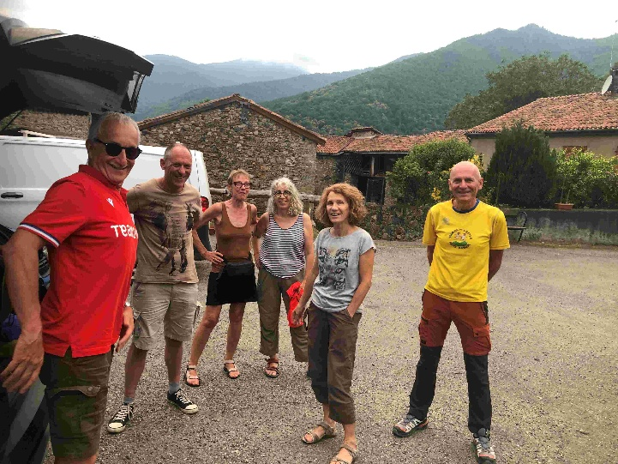

Jour 1, samedi 5 juillet :
Départ de Ourde aux aurores pour Baqueira (secteur Peulla).
Parking Baqueira, Estany de Gerber, Col et Pic d'Amitges, Refuge d'Amitges
Distance 9,4 km - Dénivelé +960m, -510m
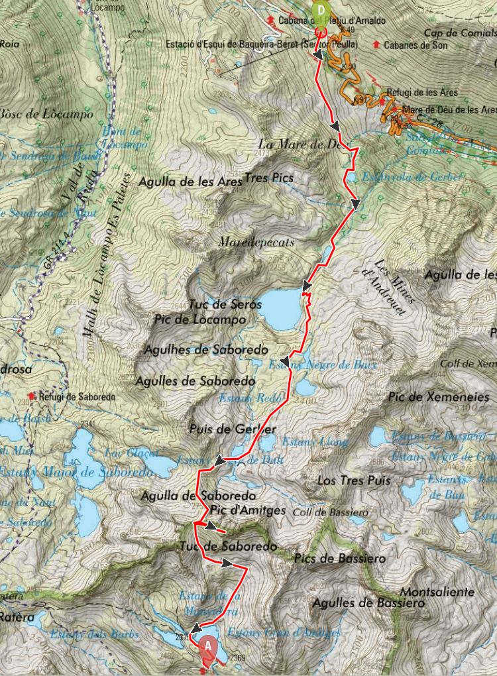
Beau temps en début de journée, ascension tranquille jusqu’à proximité du premier col (der lac glaçat). On profite du paysage sur les lacs du vallon Gerber.
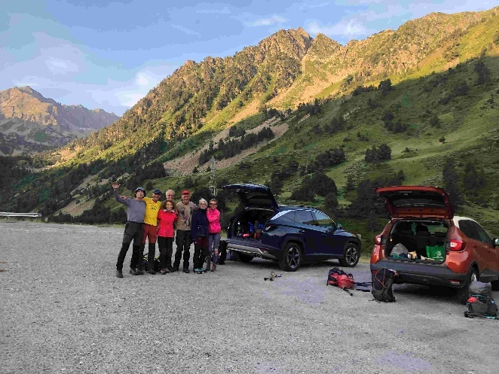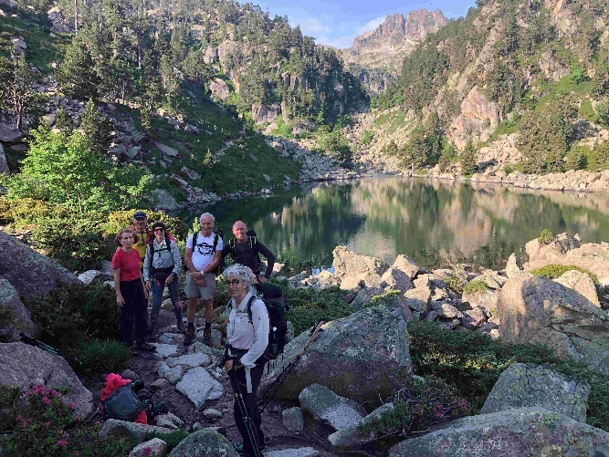

Le temps se gâte à l’approche des cols, brouillard, pluie légère, quelques coups de tonnerre à distance, pas de quoi déclencher un plan B de repli vers le refuge Mataro. Arrivés au col d’Amitges, pique-nique, puis le groupe commence la descente vers le refuge d’Amitges, encadré par Nathalie, pendant que Bernard et Charles font rapidement l’aller-retour au pic d’Amitges puis rattrapent le groupe dans la descente.

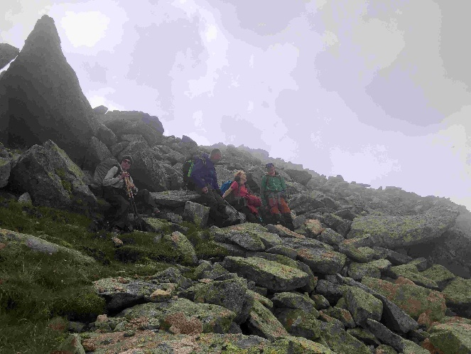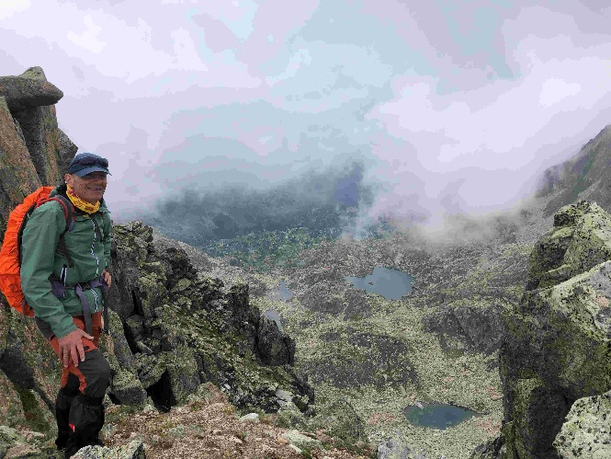
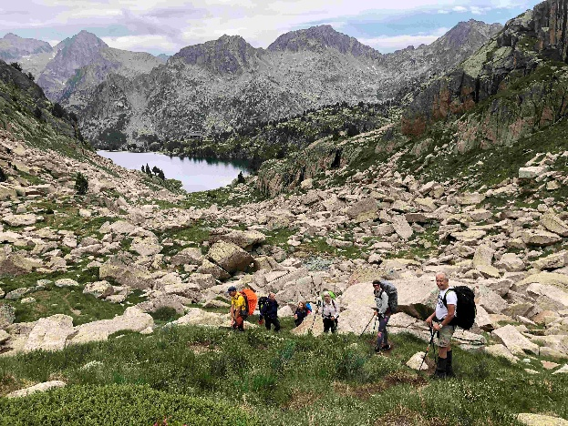
Première nuit au refuge d'Amitges, après une soirée bridge animée par Daniel
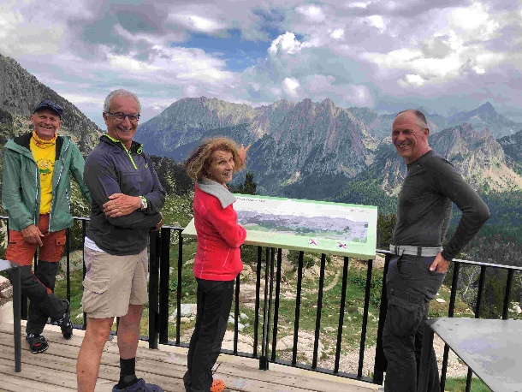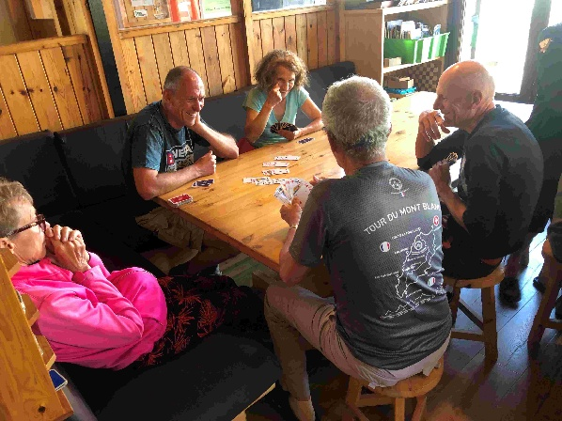

Jour 2, dimanche 6 juillet :
Rando depuis le refuge vers le pic de Portarro d’Espot
Distance 14,5 km - Dénivelé +1100m, -1100m
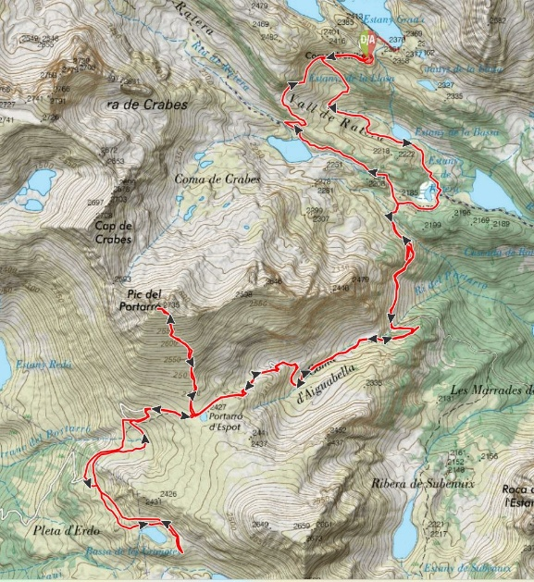

Départ du refuge à 8h 12mn 26s tapantes, beau temps sur les aiguilles d’Amitges d’un côté, sur les Encantats et le Portarro d’Espot, notre destination de la journée, de l’autre.

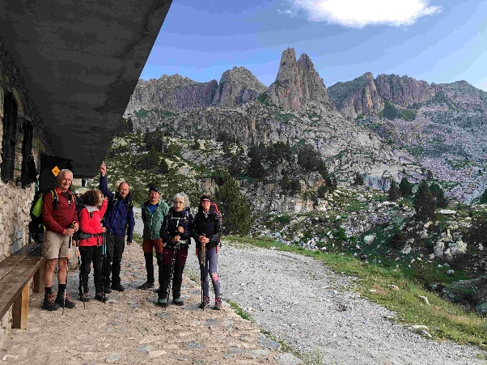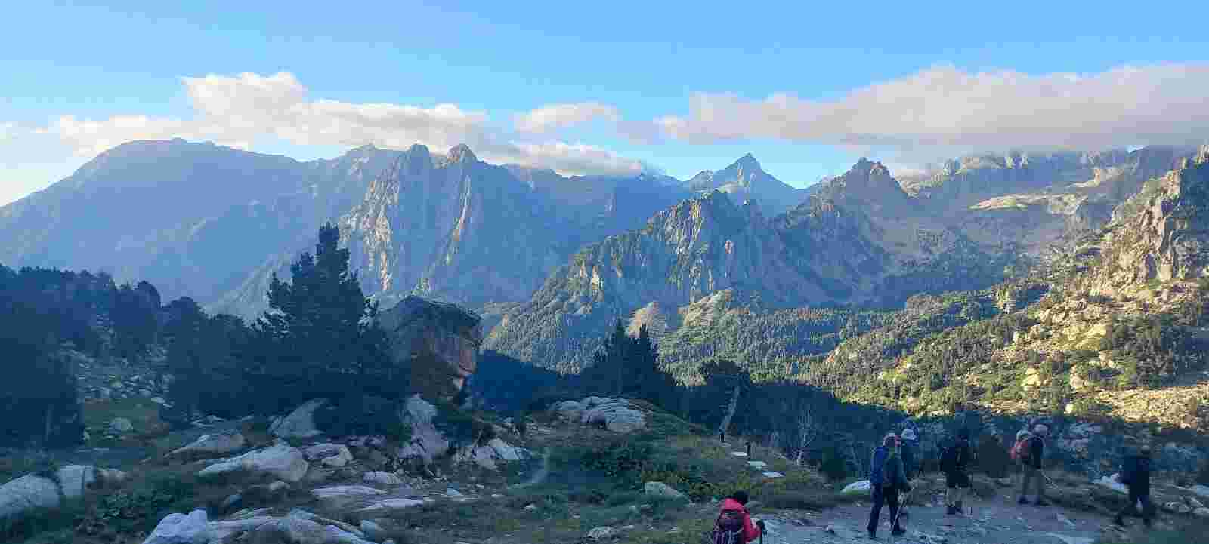

Descente par la piste en direction l’étang St Maurici, puis ascension vers le Portarro d’Espot et le pic du même nom.
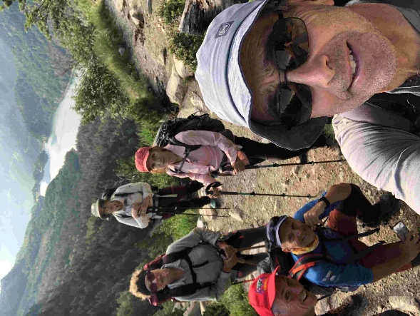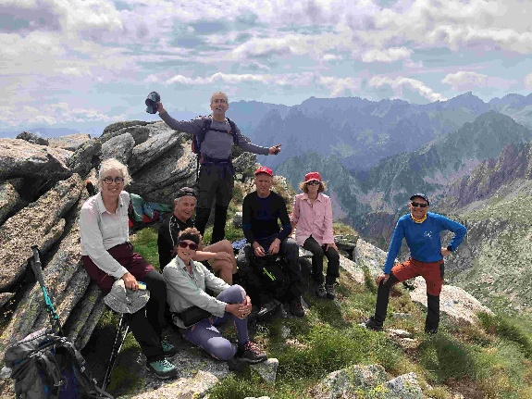
De retour au Portarro, on entame le contournement de l’aiguille éponyme vers le col Nord de Subenuix. Le sentier indiqué sur la carte s’avère immatériel sur le terrain. Progression lente dans les blocs. On s’arrête pour pique-niquer et on décide de faire demi-tour, passer le col pouvant s’avérer fastidieux. Averse au retour pour nous faire sortir nos vêtements de pluie
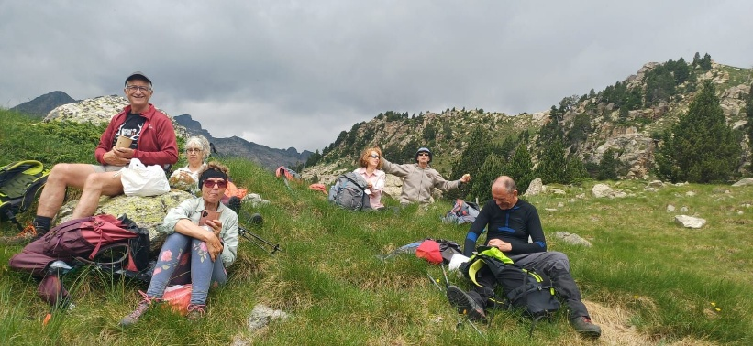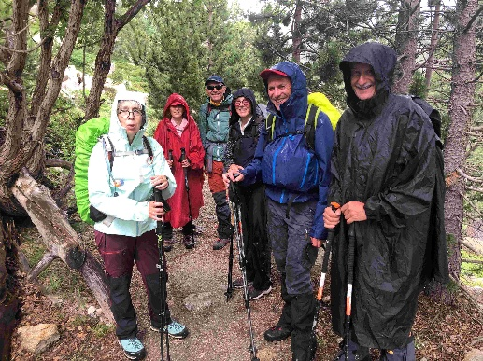
On rentre au refuge par un itinéraire bis qui remonte la vallée de Ratera. Très beau parcours, mais contents d’arriver.
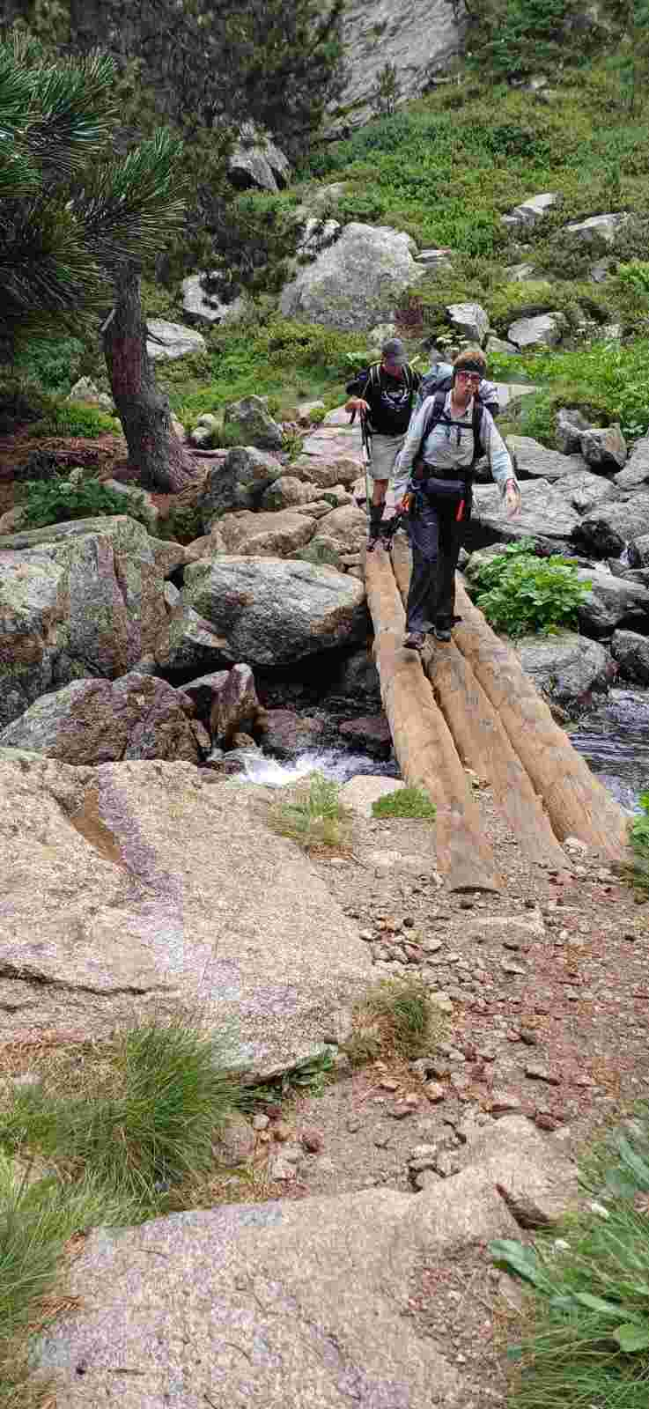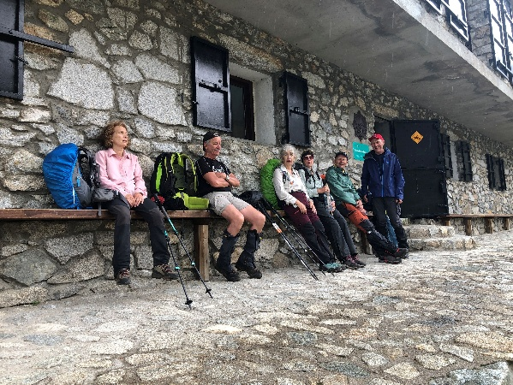

Jour 3, lundi 7 juillet :
Départ refuge, port de Ratera, tuc de Ratera, retour parking Baqueira
Distance 15 km - Dénivelé +840m, -1300m
Retour covoiturage à St Orens
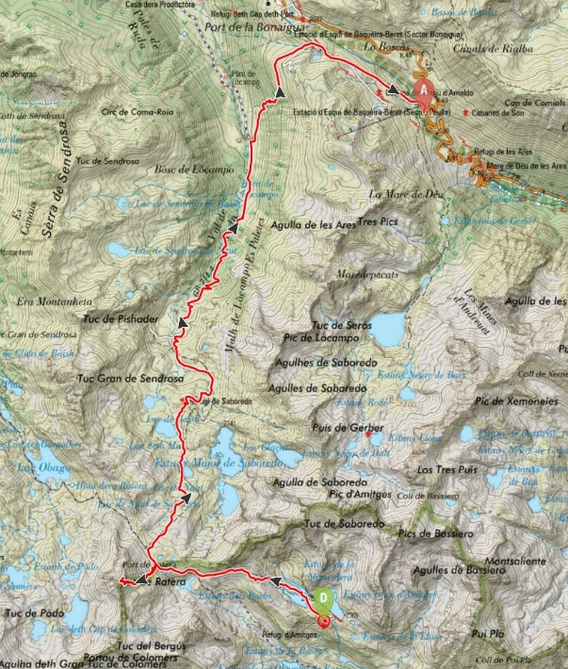

Beau temps, on quitte le refuge est ses lacs avoisinants en direction du col de Ratera, par lequel on rebasculera vers le val d’Aran

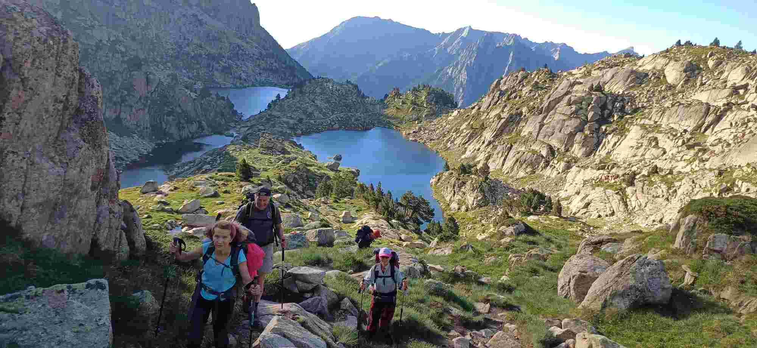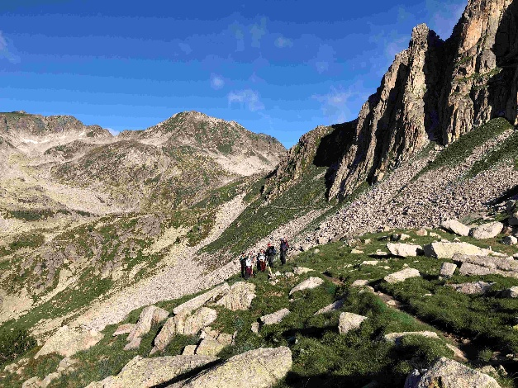

Arrivés au col, Marie-France et Nathalie gardent gentiment les sacs pendant que les autres font l’aller-retour vers le Tuc de Ratera. Point de vue somptueux tous azimuts, Colomers, val d’Aran, Bessiberri, Encantats.
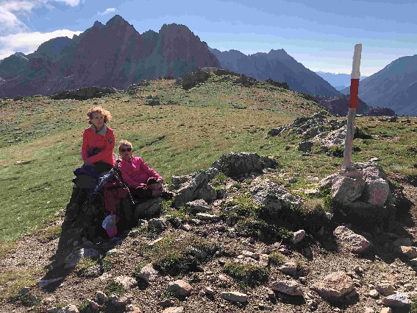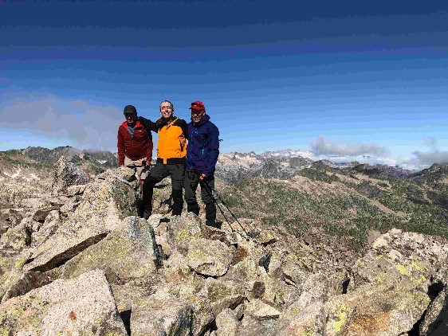
On se fait tous coucou, on se rejoint au col et on quitte les Encantats pour cette fois-ci, un peu à regret mais certainement sans regret.

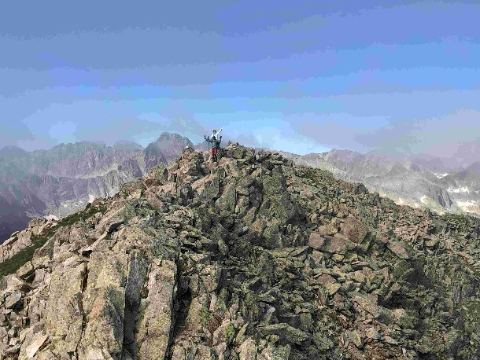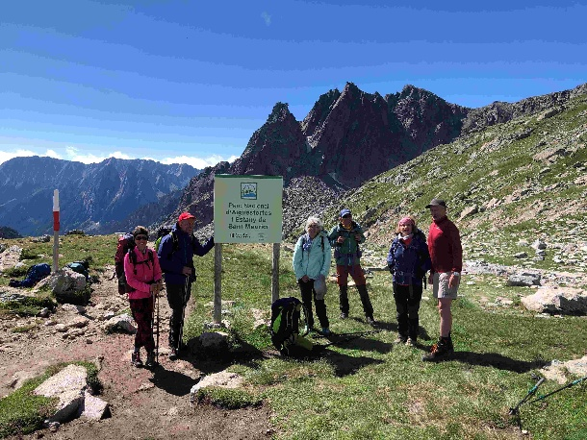
Descente par le vallon de Saboredo, encore de nouveaux paysages… Petit café au refuge et on repart en courant ou presque.
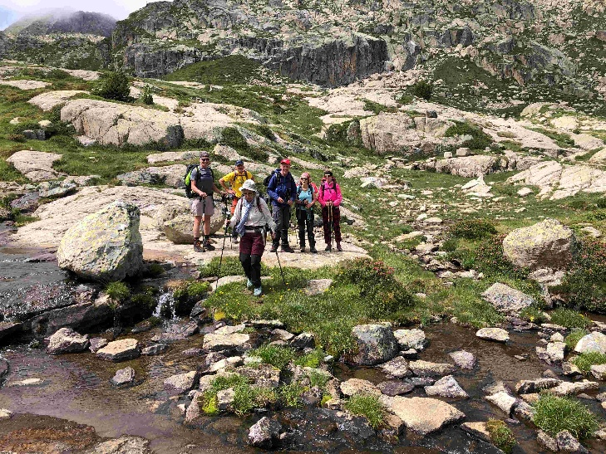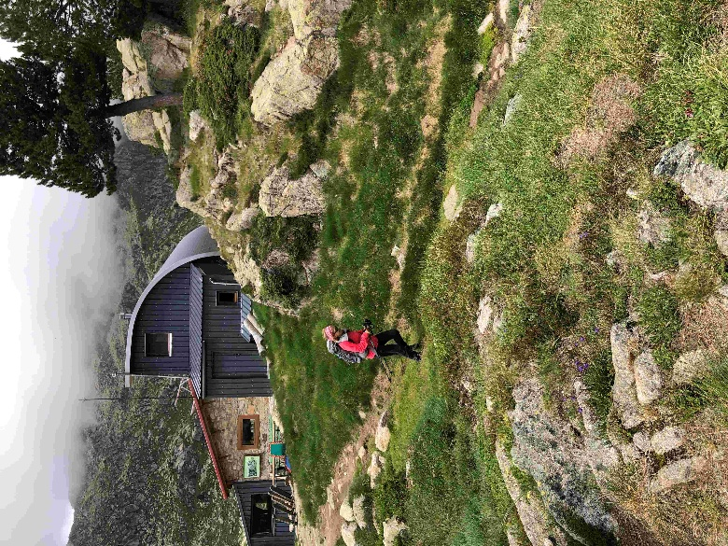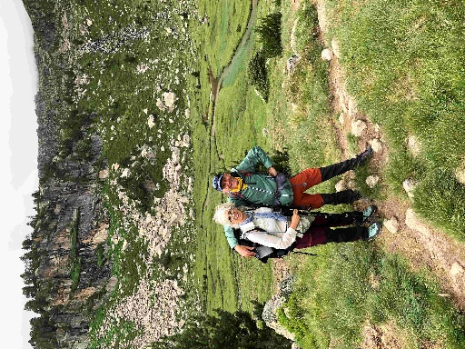

Il ne reste plus qu’à remonter à la Bonaigue récupérer les voitures. 300m de dénivelé après tout ce périple, tout le monde suit, chapeau !

On termine dans le brouillard, mais on ne va pas se plaindre. Retour à St Orens avant 20heures.

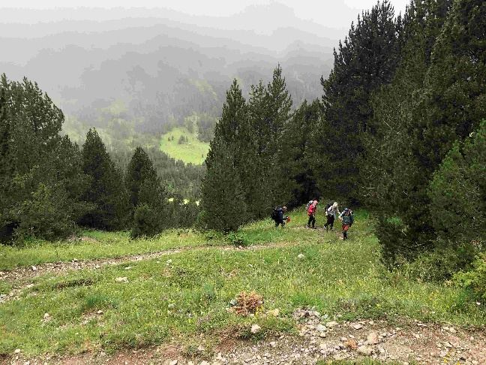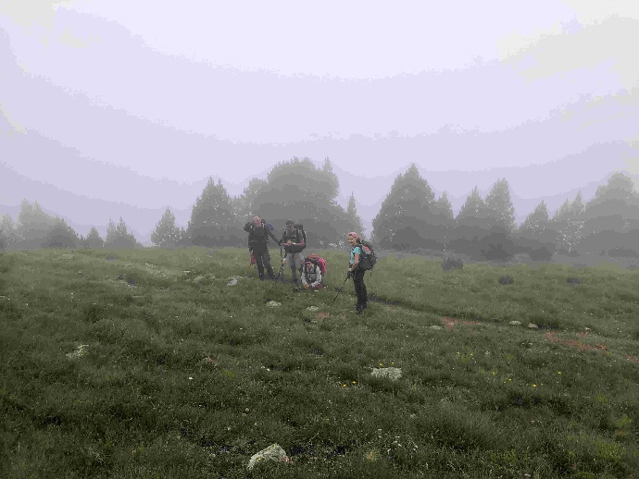

En fin de compte…

Sur trois jours, 39km et 2900m de dénivelé, nuits au refuge pas toujours réparatrices, une météo clémente mais surveillée… des warriors, des vrais !.

